2010第六届IMC国际数学竞赛（新加坡）复赛六年级试题解析

时间：2010-6-11 10:52:50 | 来源：IMC辽组委 | 阅读次数：257
六年级复赛
一、选择题（每小题5分，共50分）
1. 一个平行四边形与一个三角形，它们底边长的比是1∶2，高的比也是1∶2，面积的比是（ A ）。
A. 1∶2 B.2∶1 C. 3∶2 D. 2∶3
解题思路：可分别设平行四边形的底边和高为1，1.设三角形的底边和高为2，2.则平行四边形的面积=底x高=1x1=1，三角形的面积= x底x高=x2x2=2.则面积比为1:2
2. 有一根电线，第一次剪去它的42%，第二次剪去的是第一次的5/7，剩下的比第二次剪去的少2米，这根电线长（ D ）米。
A. 700 B.400 C. 300 D. 100
解题思路：剩下的：（1-42%）-42% x= 28% ，第二次减去的：42% x=30% ，这根电线总长：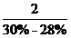=100
3. 图1是某房屋的实际图，如果从房屋的正上方向下看最可能的是（ C ）。
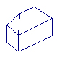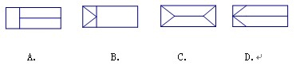
4. 一个圆柱形容器，底面周长是24厘米，高30厘米。里面盛着水，水中放一个铜圆锥，这时水的高度相当于容器高的。取出铜圆锥后，水的高度相当于容器高的。铜圆锥的体积是（A ）立方厘米。（取 ）
A．336 B．347 C．358 D．369
解题思路：水下降的高度：（-）x 30=7cm。铜圆锥的体积即为在圆柱形容器中高H=7cm的水的体积。下面求圆柱形的底面积，2πr=24,π=3，则r=4（底面半径）。S=πr r=48,V=SH=48x7=336
5. 图2代表未折叠正方体的展开图，将其折叠起来，变成正方体后的图形是（ B ）。
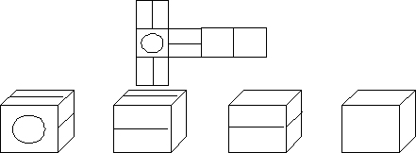

A B C D

6. 如图3,，过上到点的距离分别为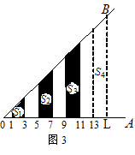
的点作OA的垂线与OB相交，得到并标出
一组黑色梯形，它们的面积分别为．
观察图中的规律，则第10个黑色梯形的面积（ D ）。
A．74 B．75 C．76 D．77
解题思路：仔细观察每个梯形的高都为2，且下底比上底多2，只要求出第10个梯形的上底，就可以计算出这个梯形的面积。观察前三个梯形的上底，分别为1，5，9，得出规律第n个梯形的上底为4n-3，则第10个梯形的上底为37，下底为37+2，高为2，容易求出这个梯形的面积为76
7. If we let < a > be the greatest prime number not more than a ,then the result of the expression 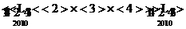is（ B ）.
A．13 B.17 C. D.2010
解题思路：由题意可知：<2>=2,<3>=3,<4>=3,<2x3x3>=<18>=17,<<17>>=17,<<<17>>>=17···
8. If the ratio of a to b is and the ratio of c to b is , then a:b:c=（ D ）.
A．1:2:3 B．2:1:3 C．2:6:3 D．3:6:2
解题思路：a:b=1:2 , b: c =3:1 ,我们找到2与3的公倍数6，那么a:b=3:6 ，b:c =6:2 ，则a:b:c=3:6:2

9. 如图4，将一块正方形木板用虚线划分成36个全等的小正方形，然后，按其中的实线切成七块形状不完全相同的小木片，制成一副七巧板．用这副七巧板拼成图5的图案，则图5中阴影部分的面积是整个图案面积的（ D ）。
A． B． C． D．

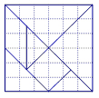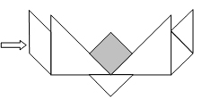
解题思路：阴影部分的面积与4.5个小正方形的面积相等，而大正方形的面积与6x6=36个小正方形的面积相等，所以面积比为4.5/36 = 8/72 = 1/8
10. 世界上著名的莱布尼茨三角形如图所示：
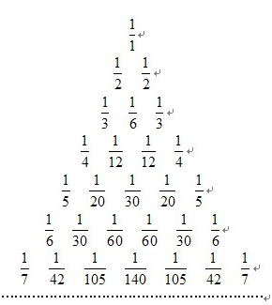
则排在第10行从左边数第2个位置上的数是（ B ）。
A． B． C． D．

解题思路：仔细观察莱布尼兹三角形可得规律：每两个挨着的分数的和都等于这两个分数上方中间的数。则排在第10行从左边数第2个位置上的数=第9行第一个数 – 第十行第一个数=1/9 - 1/10 = 1/90
二、填空题（每小题5分，共50分）
11. 小红和小花在玩一种计算的游戏，计算的规则是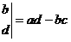 。现在轮到小红计算，请你帮忙算一算，正确的结果是 3 。
解题思路：原式=1x9-2x3=3
12. 边长为5的正方体缺了一部分，如图6所示。当表面被涂成红色后，把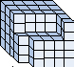
该物体切成若干个边长为1的小正方体，则有二个面被染成红色的小正
方体共有_33____块。
13. 计算 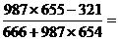_1______
解题思路：原式=987x(654+1)-321 / 666+987x654 = 987x654+987-321 / 666+987x654
=987x654+666 / 666+987x654 = 1
14. 已知ABCD为长方形，那么图7中有____21_____个梯形。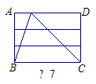
解题思路：此图形中由三个三角形，每个三角形中有三个梯形。3x3=9.
还有两个大梯形，以及每个大梯形里还有5个梯形。5x2+2=12,12+9=21
15. 古希腊杰出的数学家丢番图的墓碑上有一段话：“他生命的六分之一是幸福的童年。再活十二分之一脸上长起了细细的胡须，他结了婚还没有孩子，又度过了七分之一。再过了五年，他幸福地得到了一个儿子。可这孩子光辉灿烂的寿命只有他父亲的一半。儿子死后，老人在悲痛中活了四年，也结束了尘世的生涯”请问丢番图的童年有____14______年。
解题思路：他生命的六分之一是幸福的童年； 再活十二分之一脸上长起了细细的胡须；他结了婚还没有孩子，又度过了七分之一。从这三句中我们知道丢番图已经度过了生命的 + + =25/28。还剩生命的3/28。再过了五年，他幸福地得到了一个儿子。儿子死后，老人在悲痛中活了四年，也结束了尘世的生涯。这两句中我们知道5+4=9年就是丢番图生命的3/28。9/ = 84.所以丢番图一共活了84岁，他生命的六分之一是幸福的童年，即童年的时间是84x =14
16. There is a two-digit x. Divide x by 6 and the remainder is 1; Divide x by 5 and the remainder is 1; Divide x by 4 and remainder is 1. Then x is ____61____。
解题思路：由题意可知，（x-1）是6的倍数，也是4和5的倍数。这时我们可以找到4，5，6的公倍数，有60，120，···但是由于x是一个两位数，所以我们取公倍数60，即x-1=60，则x=61
17. 小张的工作比较特殊，他每上8天班后，就连续休息两天，如果这个星期六和星期天他休息，那么至少再过_____7________个星期后，他才能又在星期天休息。
解题思路：小张在第9，10，19，20，29，30，39，40，49，50天···休息，只要看这样的数中哪一个可以整除7，那么这一天正好是周日。以上的最小可以整除7的数字是49，说明小张在第49天休息，并且这天是周日。则最少过了49/7=7周

18. 70个数排成一排，除两头两个数外，每个数的3倍都恰好等于它两边两个数之和，已知前面两个数是0和1，问最后一个数除以6的余数是___4_______。
19. 正方体纸盒，用剪子剪开成展开平面（如图8）那么需要剪开____7____条棱。
解题思路：正方体一共有12条棱,观察图8,里面还有5条没剪开.那么剪开的
条数是12-5=7 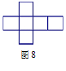

20. 意大利著名数学家斐波那契在研究兔子繁殖问题时，发现有这样一组数：1，1，2，3，5，8，13，
…，其中从第三个数起，每一个数都等于它前面两上数的和。现以这组数中的各个数作为正方形的
长度构造如下正方形：
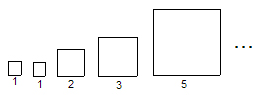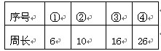
再分别依次从左到右取2个、3个、4个、5个,
正方形拼成如下矩形并记为①、②、③、④.
相应矩形的周长如下
表所示：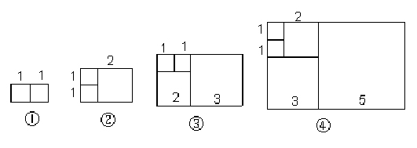
若按此规律继续作矩形，则序号为⑩的矩形周长是＿＿466＿＿＿＿＿。
解题思路：观察图形可得出规律:拼成长方形的正方形的边长分别是1,1,2,3,5,8,13,21,34,55,89···
边长为1,1的正方形构成第一个长方形,这个长方形的宽为1,长为(1+1);
边长为1,1,2的正方形构成第二个长方形, 这个长方形的宽为2,长为(2+1)
边长为1,1.2,3的正方形构成第三个长方形, 这个长方形的宽为3,长为(3+2) ···边长为1,1,2,3,5,8,13,21,34,55,89的正方形构成第十个长方形, 这
个长方形的宽为89,长为(89+59).所以第十个长方形的周长为89x2+(89+59) x2=466

三、解答题（每小题10分，共20分）
21. 两条直线的位置关系如图9
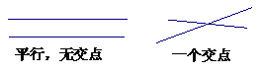
三条直线的位置关系如图10
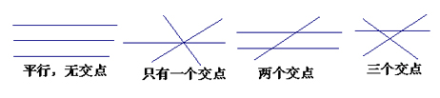
请问四条直线会产生多少个交点？请画出它们的位置关系（若交点个数相同只画出一种图形即可）

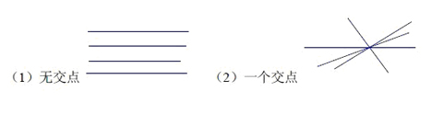
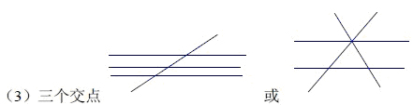
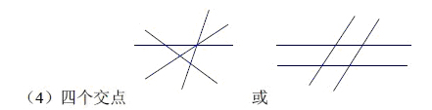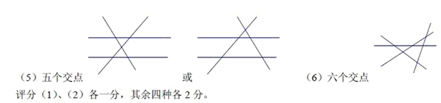

22. “有的母牛比一般人具有更健全的头脑”有一位农夫就曾这样认为，“瞧！有一天我的那头老家伙，有着斑纹的母牛正站在距离桥梁中心点5英尺远的地方，平静地注视着河水发呆，突然，他发现一列特别快车以每小时90英里的速度向它奔驰而来，此时，火车已经到达靠近母牛一端的桥头附近，只有两座桥长的距离了。母牛毫不犹豫，马上不失时机地迎着飞奔而来的火车作了一次猛烈冲刺，终于得救了，此时距离火车头只剩1英尺了，如果母牛按照人的本能，以同样的速度离开火车逃跑，那么母牛的屁股将有3英寸要留在桥上！”试问：桥梁的长度是多少？这只母牛狂奔的速度是多少？（1英尺=12英寸）
答：48；18
解：设我们用表示桥梁的长度，其单位为英尺，则母牛距离桥的一端为 -5，而另一端为+5。
火车距较近的桥头为2 x。------5分
母牛跑完( +5)+( +4)的距离时，火车跑完(2 x+1)+(3 x-)，而这两个距离分别等于
(x- )和5(x-)。------10分
由此得知，火车速度为母牛速度的5倍。利用这一线索我们可以列出方程2 x-1=5（-5）即可。解
x=48特别快车速度为每小时90英里，火车速度为母牛速度的5倍，即得母牛速度为每小时
18英里------15分

